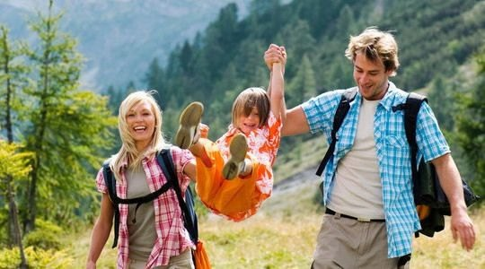

|  |
| --- |
| šťastie |
| súdržnosť |
| porozumenie |
| láska |
| záujem o dieťa |
| spoločne trávený voľný čas |

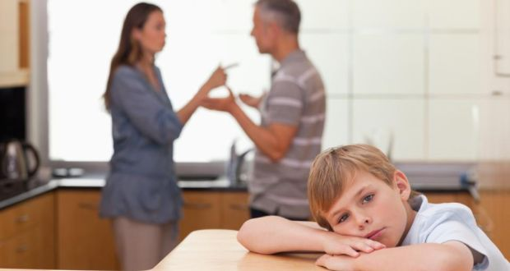

|  |
| --- |
| nezáujem o dieťa |
| smútok |
| neúcta |
| pocit samoty |
| úplná voľnosť |
| samostatne trávený voľný čas |